Белорусский Государственный Технологический Университет

Факультет информационных технологий

Кафедра информационных систем и технологий

Отчёт по лабораторной работе №4

«Хранение и извлечение файлов с помощью сервиса Amazon S3»

По дисциплине

«Облачные технологии»

Выполнил:

студент 4-го курса спец. ИСиТ

Дырда Д.Г.

Проверил:

преподаватель-стажер Томко А.Д.

Минск 2021

**Цель**: ознакомиться с сервисом Simple Storage Solution (S3); научиться создавать в облаке корзины для хранения данных с помощью сервиса Amazon S3; запустить созданный экземпляр в облаке; подключиться к запущенному экземпляру по протоколу SSH.

**Ход выполнения**

**Задание 1.** Создание корзины данных с помощью сервиса Amazon S3

Для создания корзины S3 необходимы перейти на соответствующую страницу, которая представлена на рисунке 1.1.

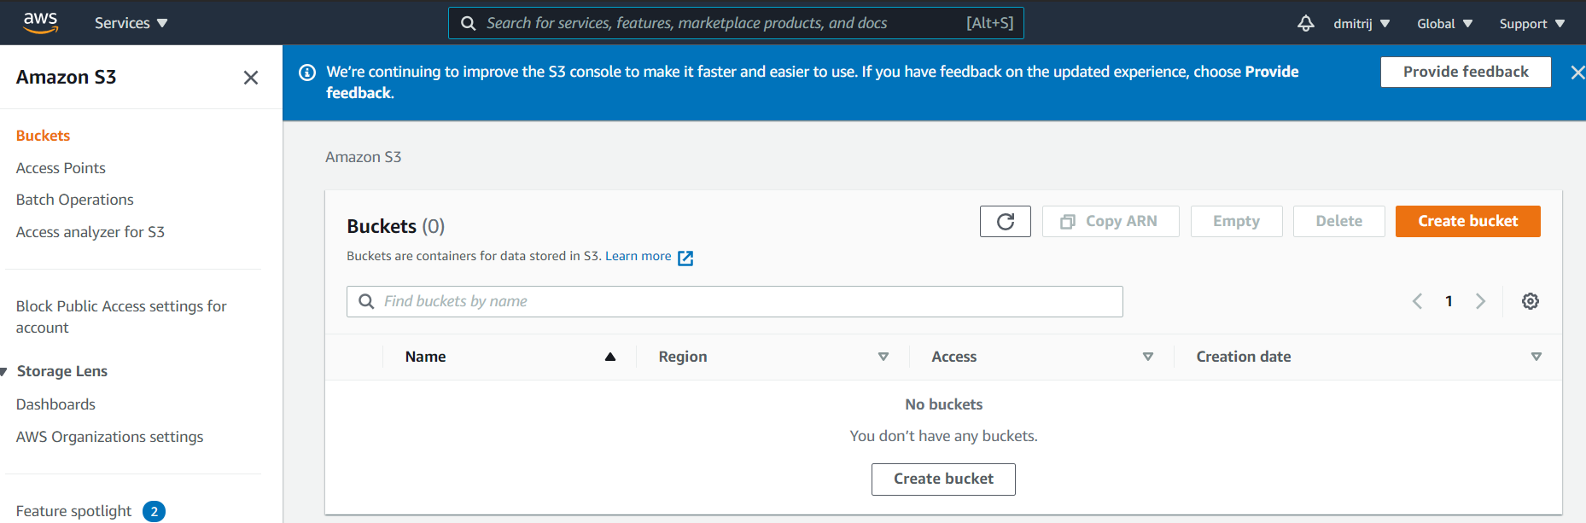

Рисунок 1.1 – Страница «S3»

Для создания корзины необходимо выбрать «Create Bucket» и затем задать ей имя, что представлено на рисунке 1.2.

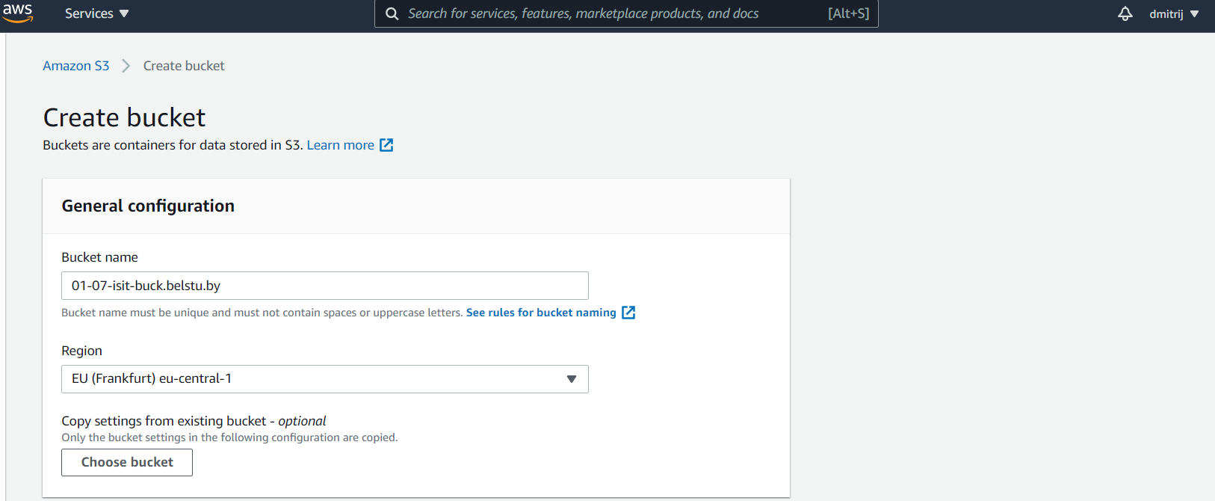

Рисунок 1.2 – Создание корзины

Остальные параметры оставим по умолчанию и нажмем кнопку «Create bucket». После чего наша корзина появится в списке корзин, что представлено на рисунке 1.3.

Если корзина создается впервые, то откроется экран мастера создания корзины.

Если ранее корзины «S3» создавались Вами, то в панели управления «S3» будут показаны все Ваши, имеющиеся в облаке корзины

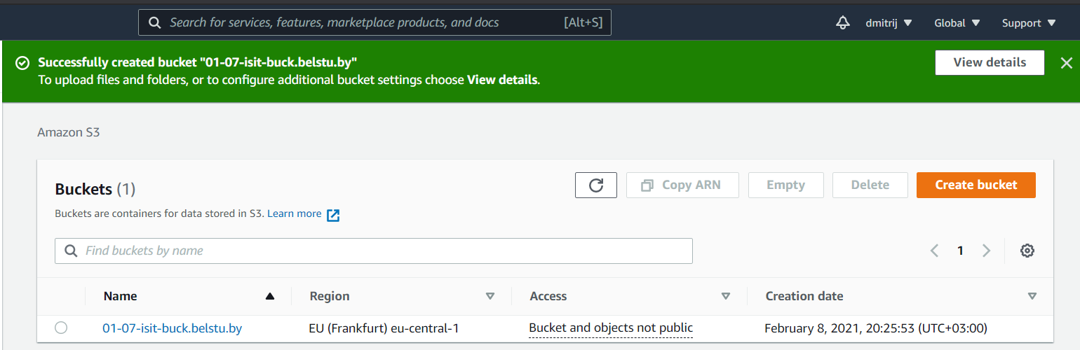

Рисунок 1.3 – Созданная корзина

Далее, загрузим файл в эту корзину через UI. Для этого перейдем в созданную корзину и нажмем кнопку «Upload», что представлено на рисунке 1.4.

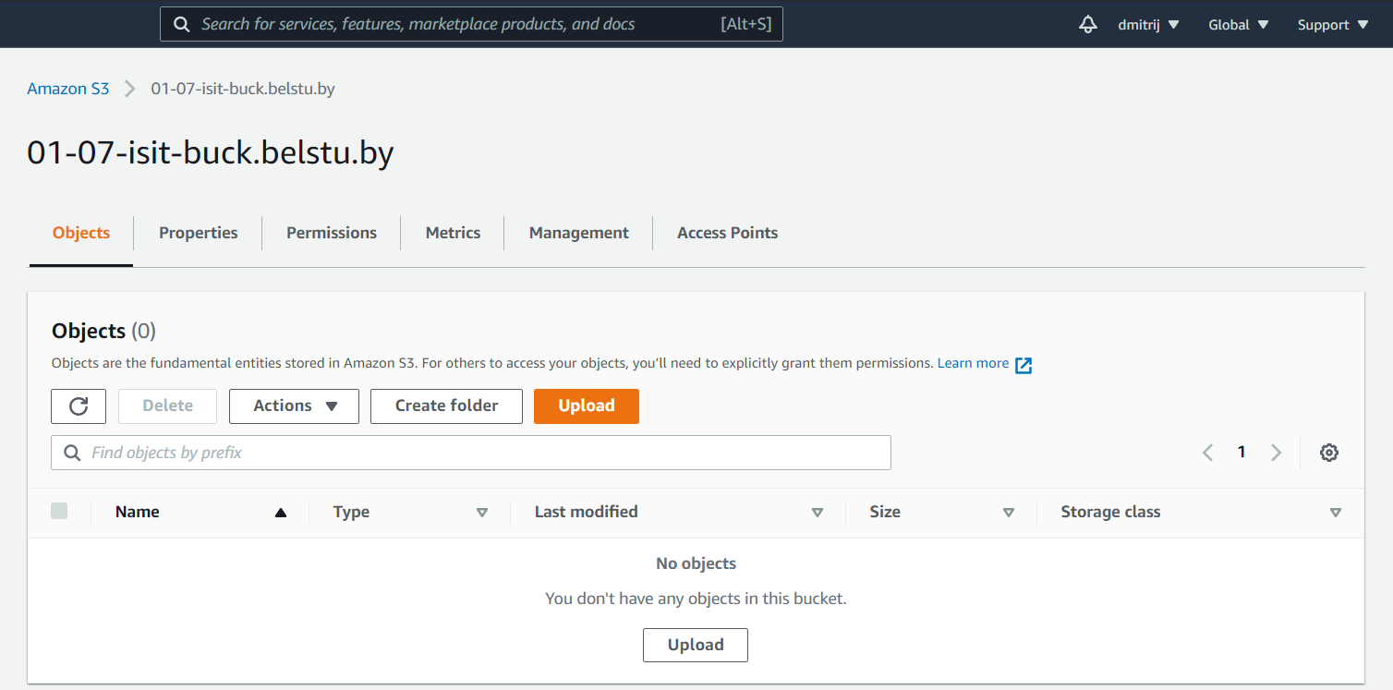

Рисунок 1.4 – Корзин с кнопкой «Upload»

Затем, на странице «Upload», которая представлена на рисунке 1.5, загрузим файл, оставив все настройки по умолчанию.

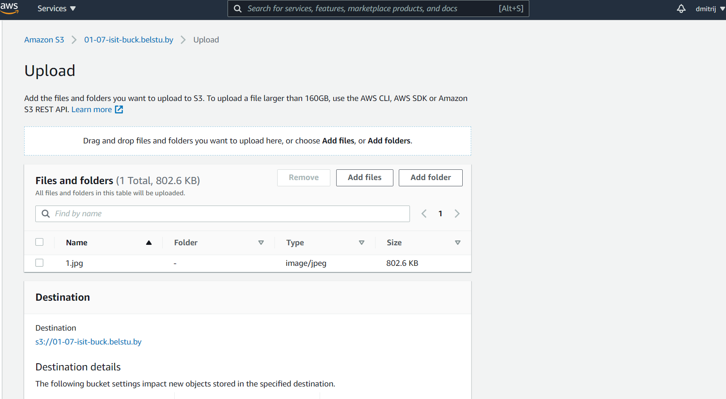

Рисунок 1.5 – Страница Upload

Теперь в нашей корзине имеется один файл. Выгрузим его также через UI, с помощью кнопки «Download», что представлено на рисунке 1.6.

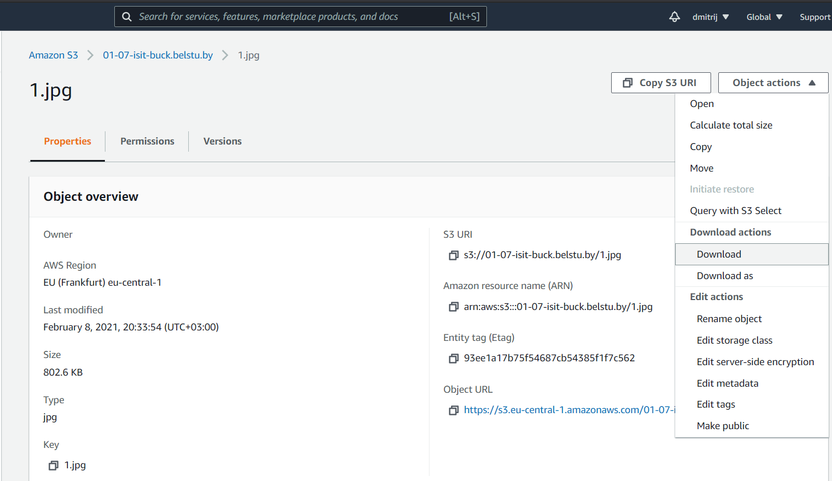

Рисунок 1.6 – Скачивание файла

Теперь можно избавиться от этого файла, для этого выберем файл и нажмем опцию «Delete», что представлено на рисунке 1.7.

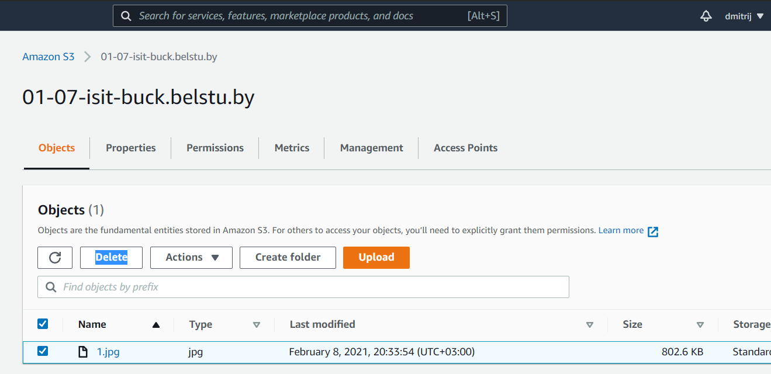

Рисунок 1.7 – Удаление файла

**Задание 2**. Загрузка файлов в облако с помощью интерфейса командной строки AWS

Сперва, нам необходимо создать IAM пользователя, с помощью соответствующего сервиса, который представлен на рисунке 1.8.

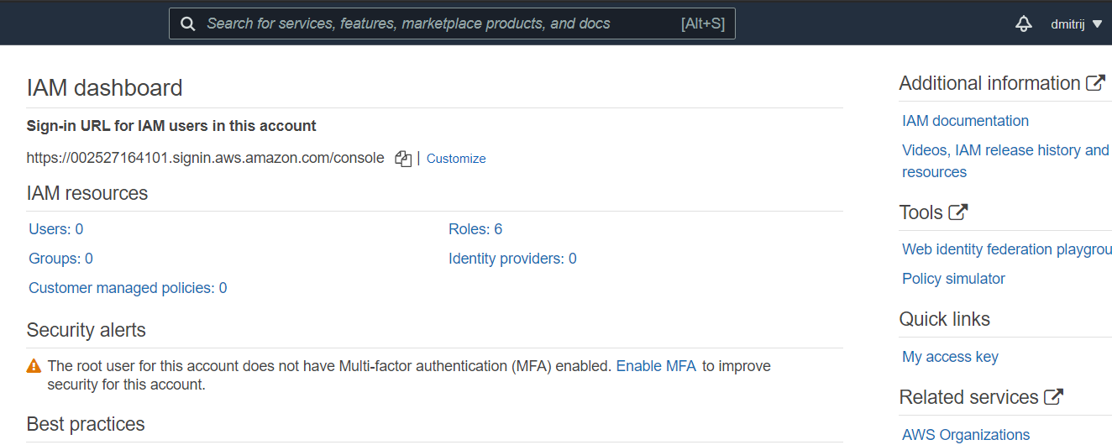

Рисунок 1.8 – Сервис IAM

Затем через вкладку «Users» добавим одного пользователя, с помощью кнопки «Add user», что представлено на рисунке 1.9.

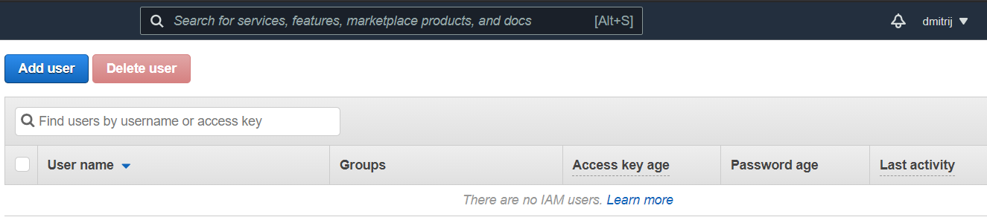

Рисунок 1.9 – Вкладка Users IAM

На странице добавления необходимо задать имя пользователю и тип доступа, что представлено на рисунке 1.10.

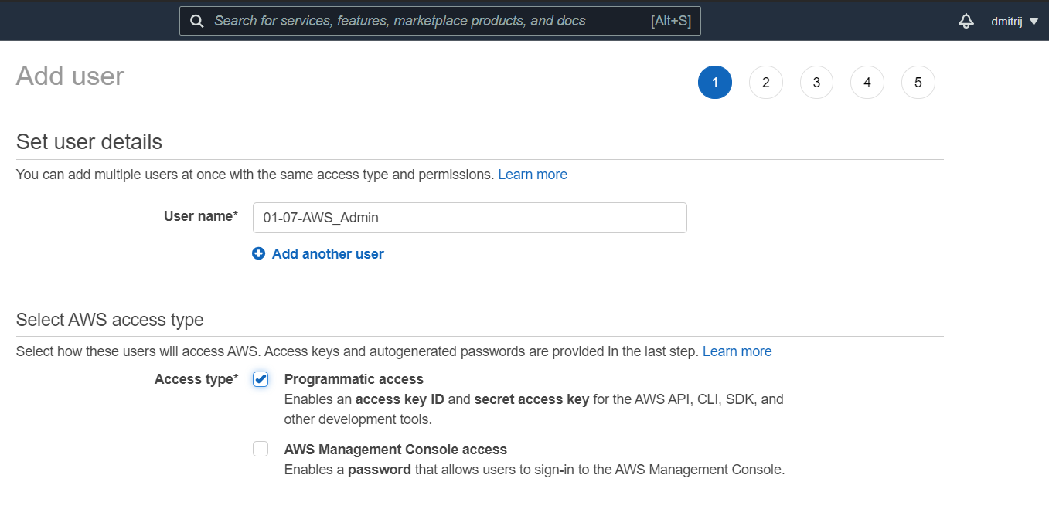

Рисунок 1.10 – Создание пользователя

Далее, нужно выдать права пользователю, что представлено на рисунке 1.11.

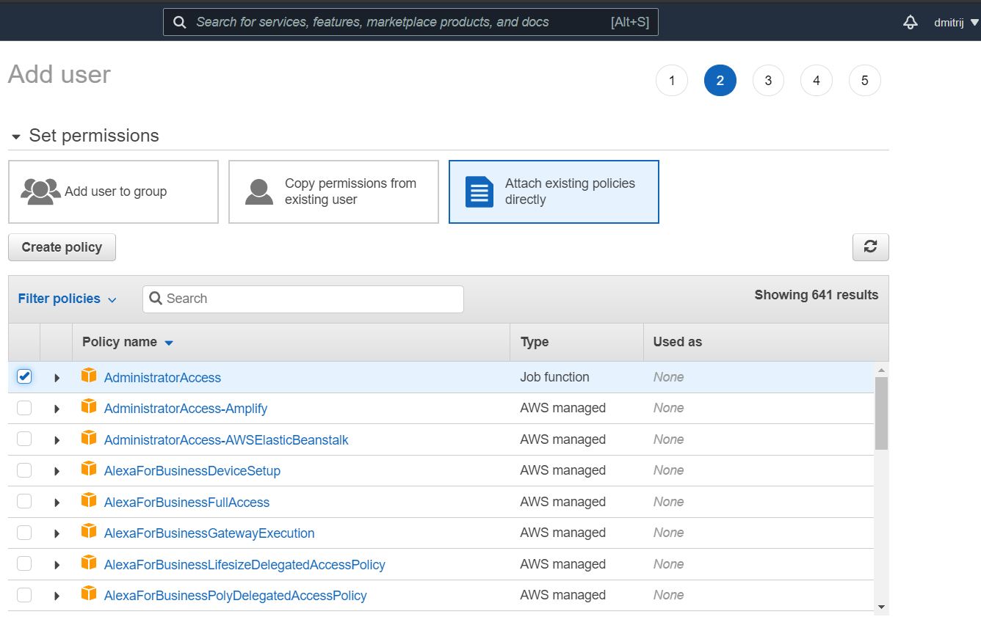

Рисунок 1.11 – Выдача прав пользователю

Далее, проверяем параметры пользователя и подтверждаем создание пользователя, что представлено на рисунке 1.12.

Для работы с консолью командной строки AWS необходимо создать аккаунт пользователя с правами администратора. Создать соотвествующий аккаунт можно с помощью сервиса IAM (Identity and Access Management).

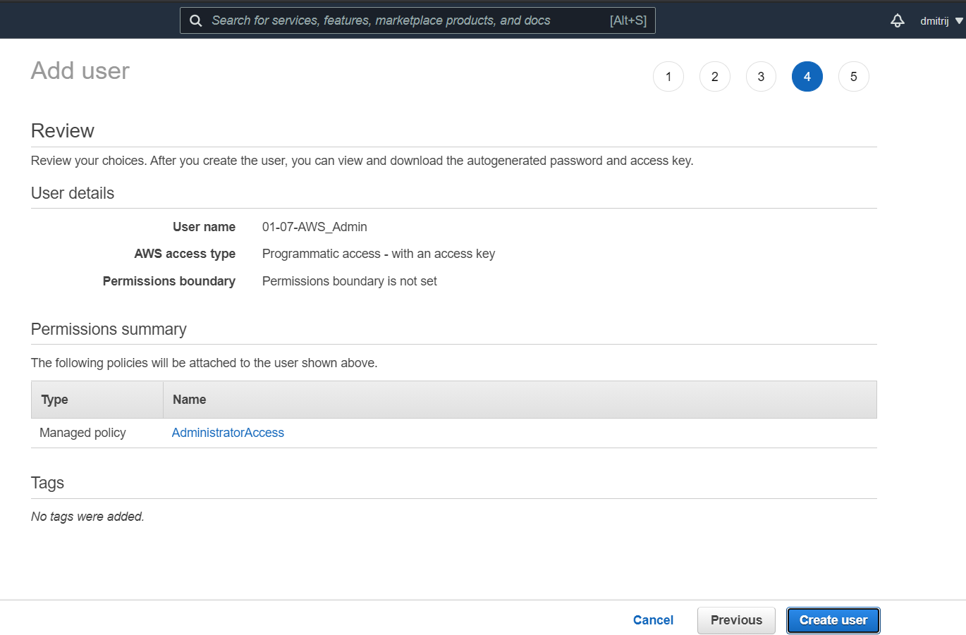

Рисунок 1.12 – Подтверждение создания пользователя

После создания пользователя необходимо сохранить его логин-информацию, что представлено на рисунке 1.13.

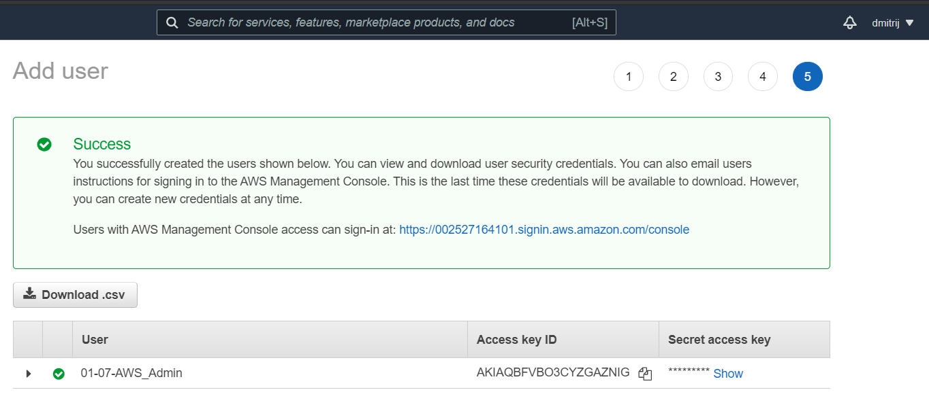

Рисунок 1.13 – Загрузка логин-информации

Далее, нам необходимо установить командную строку AWS с помощью установщика, который представлен на рисунке 1.14.

Для работы с консолью командной строки AWS необходимо создать аккаунт пользователя с правами администратора. Создать соотвествующий аккаунт можно с помощью сервиса IAM (Identity and Access Management).

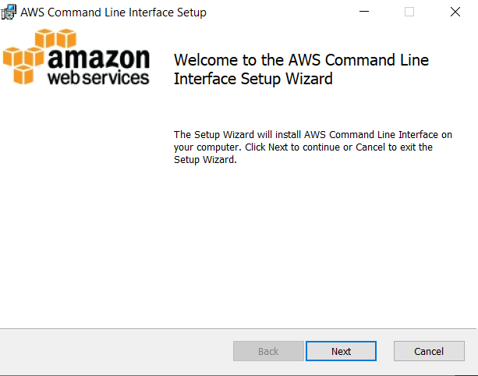

Рисунок 1.14 – Установщик AWS Command Line

Далее, необходимо настроить окружение для AWS. Для этого в командной строке необходимо командой «aws configure» задать логин-информацию, регион и тип результирующего файла, что представлено на рисунке 1.15.

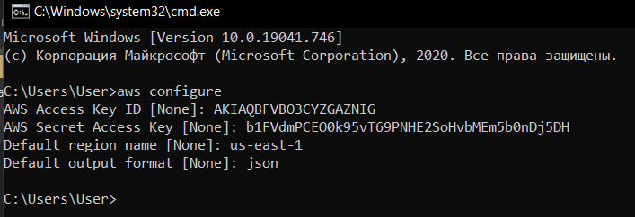

Рисунок 1.15 – Настройка окружения для AWS

Теперь, мы можем загрузить файл через командную строку. Для этого воспользуемся командой, представленной в листинге 4.1.

aws s3 cp "C:\Users\User\Downloads\m.jpg" s3://01-07-isit-buck.belstu.by/

Листинг 4.1 – Команда для загрузки файла в корзину

Результат загрузки файла с помощью консоли представлен на рисунке 1.16.

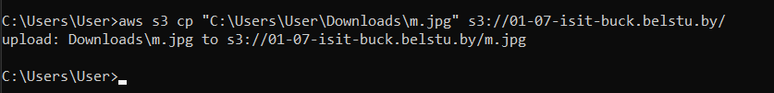

Рисунок 1.16 – Загрузка файла в корзину с помощью командной строки

Далее, этот же файл скачаем из корзины с помощью команды, представленной в листинге 4.2.

aws s3 cp s3://01-07-isit-buck.belstu.by/m.jpg m.jpg

Листинг 4.2 – Команда для скачки файла из корзины

Результат загрузки файла с помощью консоли представлен на рисунке 1.17.

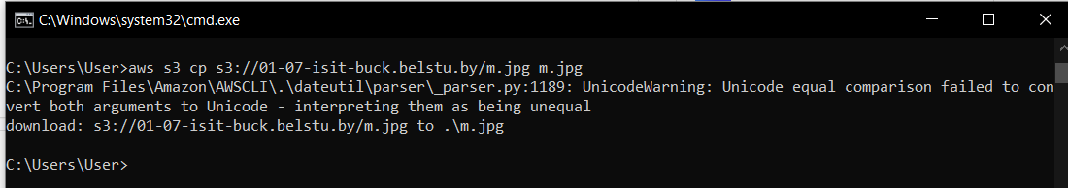

Рисунок 1.17 – Загрузка файла с помощью консоли

Теперь, когда мы опробовали нужный функционал, необходимо освободить ресурсы. Сперва, удалим файл из корзины с помощью команды, представленной в листинге 4.3. А затем и саму корзину с помощью команды, представленной в листинге 4.4.

aws s3 rm s3://01-07-isit-buck.belstu.by/m.jpg

Листинг 4.3 – Команда для удаления файла из корзины

Результат удаления файла с помощью консоли представлен на рисунке 1.18.

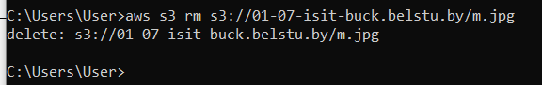

Рисунок 1.18 – Удаление файла с помощью командной строки

aws s3 rb s3://01-07-isit-buck.belstu.by

Листинг 4.4 – Команда для удаления корзины

Результат удаления корзины с помощью командной строки представлен на рисунке 1.19.

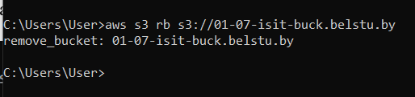

Рисунок 1.19 – Удаление корзины с помощью командной строки

**Вывод:** в результате выполнения задания 1, с помощью графического интерфейса пользователя была создана корзина сервиса S3, в которую в качестве объекта хранения была помещена резервная копия файла. Затем эта сохраненная копия файла была извлечена из облака. После завершения выполнения задания резервная копия (объект) была удалена, а затем была удалена и сама корзина.

В рамках задания 2 были выполнены те же действия, но средствами командной строки AWS.

Полученные знания и навыки по работе с сервисом Amazon S3 AWS, будут использованы при выполнении последующих лабораторных работ по изучению облачных технологий Amazon.